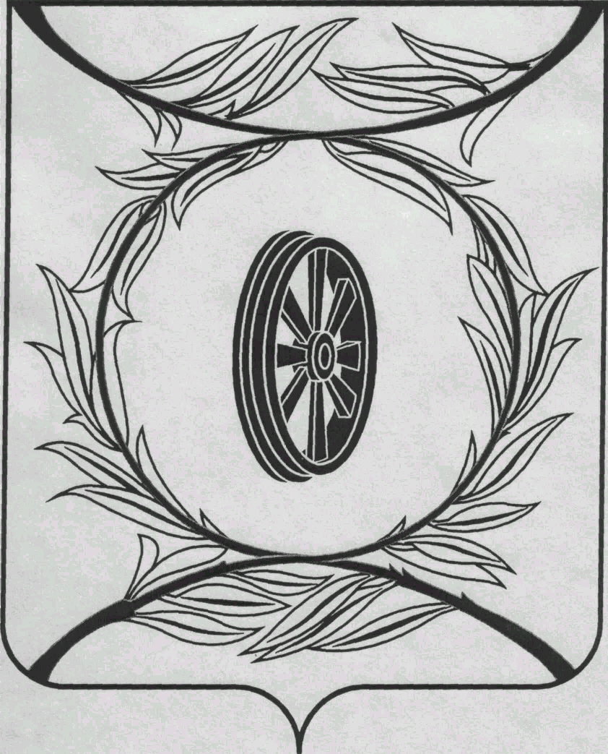  СОБРАНИЕ ДЕПУТАТОВ  КАРТАЛИНСКОГО  МУНИЦИПАЛЬНОГО РАЙОНА  457351, Челябинская область  город Карталы, улица Ленина, 1  телефон/факс : (835133) 2-20-57  от 18 декабря 2018 года №396  телефон : (835133) 2-28-90  от ____ января 2014 года №_____ | Депутатам Собрания депутатов Кмр,  Главам поселений,  Докладчикам по списку,  Приглашённым
Направляю Вам повестку 53-го заседания Собрания депутатов Карталинского муниципального района, которое состоится 20 декабря 2018 года в 11-00 часов местного времени в большом зале администрации Карталинского муниципального района. Прошу не планировать командировки и другие мероприятия в этот день:
- О выполнении за 2018 год муниципальной программы «Развитие дорожного хозяйства в Карталинском муниципальном районе на период 2017-2020 годы» (С.В. Марковский).
- О выполнении за 2018 год муниципальной программы «Устойчивое развитие сельских территорий Карталинского муниципального района Челябинской области на 2014-2020 годы» (С.В. Марковский).
- О внесении изменений в решение Собрания депутатов Карталинского муниципального района от30.11.2017 года №363 (С.В.Марковский).
- О внесении изменений в решение Собрания депутатов Карталинского муниципального района от 25.12.2017 года №399 «О принятии полномочий по решению вопросов местного значения Карталинского городского поселения Карталинским муниципальным районом» (Г.Р.Макарова).
- О внесении изменений и дополнений в решение Собрания депутатов Карталинского муниципального района от 19.12.2017 года №384 «О бюджете Карталинского муниципального района на 2018 год и на плановый период 2019 и 2020 годов» (Д.К. Ишмухамедова).
- О бюджете Карталинского муниципального района на 2019 год и на плановый период 2020 и 2021 годов» (Д.К. Ишмухамедова).
- О плане работы Собрания депутатов Карталинского муниципального района на 2019 год (В.К. Демедюк).
- О внесении изменений в состав общественной Молодёжной палаты при Собрании депутатов Карталинского муниципального района» (М.А.Иняев).
- О внесении изменений в Положение «Об Общественной молодёжной палате при Собрании депутатов Карталинского муниципального района» (М.А.Иняев).
- Отчёт о работе Общественной молодёжной палаты при Собрании депутатов Карталинского муниципального района за 2018 год (М.А. Иняев).
- О выполнении за 2018 год муниципальной программы «Развитие сельского хозяйства Карталинского муниципального района Челябинской области на 2014-2020 годы» (П.А. Постолов).
- О выполнении за 2018 год муниципальной программы «Комплексная безопасность учреждений культуры и спорта Карталинского муниципального района на 2018–2020 годы» (Т.С. Михайлова).
- О выполнении за 2018 год муниципальной программы «Развитие образования в Карталинском муниципальном районе на 2017-2019г.г.» (Т.С. Крысова).
- О внесении изменений в Положение о порядке проведения конкурса по отбору кандидатур на должность главы Карталинского муниципального района (М.Ф.Бакатнюк).
- Об утверждении Перечня движимого имущества, находящегося в государственной собственности Челябинской области, передаваемого в собственность Карталинского муниципального района (книги) (Е.С.Селезнёва).
- Об утверждении прогнозного плана приватизации имущества, находящегося в собственности муниципального образования «Карталинский муниципальный район», на 2019 год (Е.С.Селезнёва).
- О принятии полномочий в сфере закупок, по осуществлению внутреннего муниципального финансового контроля (Г.Р.Макарова).

- Разное.

Председатель Собрания депутатов
Карталинского муниципального района В.К.Демедюк

